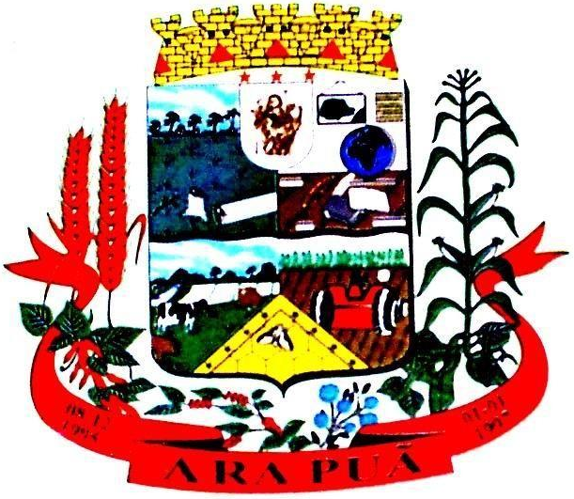 | PREFEITURA MUNICIPAL DE ARAPUÃ  Estado do Paraná

DECRETO Nº 96/2021

O Prefeito do Município de Arapuã, Estado do Paraná, Sr. Deodato Matias, no uso de suas atribuições legais, conferidas pela Lei Orgânica Municipal, considerando a Resolução SESA nº 432/2021, de 30 de abril de 2021, atendendo o protocolo de Biossegurança para o retorno das atividades escolares;

DECRETA:

Art.1º - Fica autorizado o retorno as aulas presenciais, na Rede Municipal de Ensino do Município de Arapuã, em 17/05/2021, para os alunos da Educação Infantil IV ( quatro anos), Educação Infantil V (cinco anos) e Ensino Fundamental I.
Art. 2º - As escolas e seus profissionais, seguirão a Resolução da Secretaria de Estado da Saúde (SESA), sobre as medidas sanitárias de enfrentamento da pandemia de Covid-19.
Art. 3º - Este Decreto entra em vigor na data de sua publicação, ficando revogado as demais disposições em contrário.

Edifício da Prefeitura Municipal de Arapuã, aos sete dias do mês de maio do ano de dois mil e vinte e um.

DEODATO MATIAS
Prefeito do Município de Arapuã

CRISTIANE GARCIA KALAT
Diretora do departamento de Educação e Cultura

